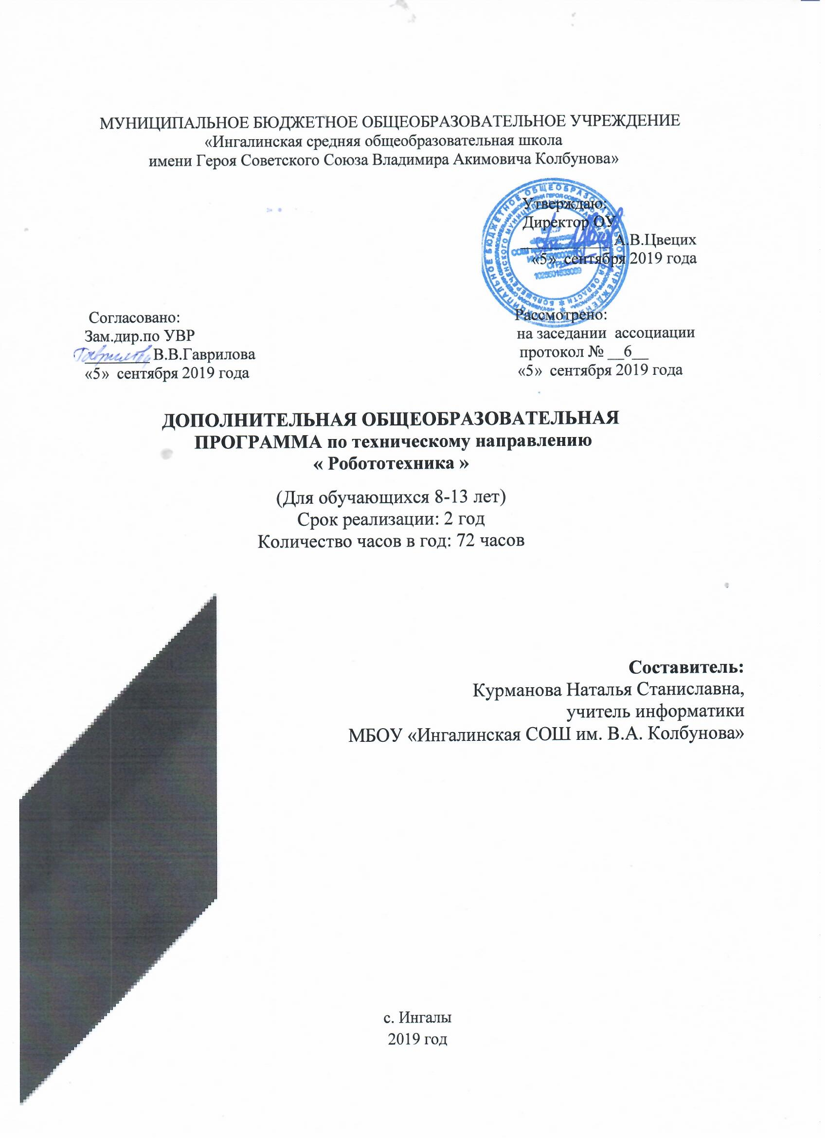
ПОЯСНИТЕЛЬНАЯ ЗАПИСКА

Программа рассчитана на учащихся 8-13 лет. Конструктор LEGO Education WeDo предназначен, в первую очередь, для детей младшего возраста, а конструктор LEGO MINDSTORMS NXT для ребят постарше . Работая индивидуально, парами или в командах, учащиеся любых возрастов могут учиться, создавая и программируя модели, проводя исследования, составляя отчёты и обсуждая идеи, возникающие во время работы с этими моделями.

Обоснование программы
Применение конструкторов LEGO в дополнительном образовании в школе, позволяет существенно повысить мотивацию учащихся, организовать их творческую и исследовательскую работу. А также позволяет школьникам в форме познавательной игры узнать многие важные идеи и развивать необходимые в дальнейшей жизни навыки.
- Цели использования «Робототехники» в системе дополнительного образования - научить использовать средства информационных технологий, чтобы проводить исследования и решать задачи в межпредметной деятельности, развивать навык взаимодействия в группе, подготовка команд к участию в соревнованиях разных уровней, начальная профориентация учащихся.

Цели программы:

1. Овладение навыками начального технического конструирования,
2. Всестороннее развитие личности учащегося:
- Развитие логического мышления
- Мотивация к изучению наук естественно – научного цикла: окружающего мира, краеведения, физики, информатики, математики.
- Познакомить детей со способами взаимодействия при работе над совместным проектом в больших (5-6 человек) и малых (2-3 человека) группах
- Развитие у детей интереса к техническому творчеству и обучение их конструирования через создание простейших моделей и управления готовыми моделями с помощью простейших компьютерных программ. Вырабатывается навык работы в группе.

Основными задачами занятий являются:
На базе конструктора LEGO Education WeDo:
• обеспечивать комфортное самочувствие школьников;
• развивать творческие способности и логическое мышление ребят;
• развивать образное, техническое мышление и умение выразить свой замысел;
• развивать умения работать по предложенным инструкциям по сборке моделей;
• развивать умения творчески подходить к решению задачи;
• развивать умения излагать мысли в четкой логической последовательности, отстаивать свою точку зрения, анализировать ситуацию и самостоятельно находить ответы на вопросы путем логических рассуждений.
На базе конструктора LEGO MINDSTORMS NXT:
  - конструирование роботов на базе микропроцессоров NXT,
  - умение работать в среде программирования RoboLab Lego Mindstorms,
  - умение составлять программы управления Лего-роботами,
  - развитие творческих способностей и логического мышления детей,
  - умение выстраивать гипотезу и сопоставлять с полученным результатом,
  - развивать образное, техническое мышление и умение выразить свой замысел;
  - развивать умения работать по предложенным инструкциям по сборке моделей;
  - развивать умения творчески подходить к решению задачи;
  - применение знаний из различных областей знаний,
  - развивать умения излагать мысли в четкой логической последовательности, отстаивать свою точку зрения, анализировать ситуацию и самостоятельно находить ответы на вопросы путем логических рассуждений;
  - обеспечивать комфортное самочувствие каждого ребенка.

В процессе решения практических задач и поиска оптимальных решений школьники осваивают понятия баланса конструкции, ее оптимальной формы, прочности, устойчивости, жесткости и подвижности, а также передачи движения внутри конструкции. Изучая простые механизмы, дети учатся работать руками (развитие мелких и точных движений), развивают элементарное конструкторское мышление, фантазию.
Обучающая среда позволяет учащимся использовать и развивать навыки конкретного познания, строить новые знания на привычном фундаменте. В то же время новым для учащихся является работа над проектами. И хотя этапы работы над проектом отличаются от этапов, по которым идет работа над проектами в средней школе, но цели остаются теми же. В ходе работы над проектами дети начинают учиться работать с дополнительной литературой. Идет активная работа по обучению ребят анализу собранного материала и аргументации в правильности выбора данного материала. В ходе занятий повышается коммуникативная активность каждого ребенка, происходит развитие его творческих способностей. Повышается мотивация к учению. Занятия помогают в усвоении математических и логических задач, связанных с объемом и площадью, а так же в усвоении других математических знаний, так как для создания проектов требуется провести простейшие расчеты и сделать чертежи. У учащихся, занимающихся конструированием, улучшается память, появляются положительные сдвиги в улучшении почерка (так как работа с мелкими деталями конструктора положительно влияет на мелкую моторику), речь становится более логической.
Образовательная система предлагает такие методики и такие решения, которые помогают становиться творчески мыслящими, обучают работе в команде. Эта система предлагает детям проблемы, дает в руки инструменты, позволяющие им найти своё собственное решение. Благодаря этому учащиеся испытывают удовольствие подлинного достижения.

Категория слушателей, для которых предназначена программа
Настоящая программа учебного курса предназначена для учащихся8-13 лет образовательных учреждений, которые впервые будут знакомиться с LEGO – технологиями. Занятия проводятся в группах (5-10человек) 1 раз в неделю 2ч..

УСЛОВИЯ РЕАЛИЗАЦИИ ПРОГРАММЫ

Курс носит сугубо практический характер, поэтому центральное место в программе занимают практические умения и навыки работы на компьютере и с конструктором.
Изучение каждой темы предполагает выполнение небольших проектных заданий (сборка и программирование своих моделей).

Основные формы и приемы работы с учащимися:
  - Беседа
  - Ролевая игра
  - Познавательная игра
  - Задание по образцу ( с использованием инструкции)
  - Творческое моделирование ( создание модели-рисунка)
  - Викторина
  - Проект
Материально-техническое оснащение образовательного процесса:
Для реализации программы, данный курс обеспечен наборами-лабораториями Лего серии Образование "Конструирование первых роботов" (Артикул: 9580 Название: WeDo™ Robotics Construction Set Год выпуска: 2009) и диском с программным обеспечением для работы с конструктором ПервоРобот LEGO® WeDo™ (LEGO Education WeDo), компьютерами, принтером, сканером, видео оборудованием. Конструкторы LEGO MINDSTORMS NXT 2.0 версии 8547. В наборе 625 ЛЕГО-элементов, включая NXT-блок, датчик цвета, 2 датчика касания, 1 ультразвуковой датчик, 3 сервомотора 9 В. Программное обеспечение LEGO MINDSTORMS NXT-G, язык интерфейса русский и английский.

Планируемые результаты освоения программы
Учащихся научатся:
- работать в среды LEGO ;
- подключать и задействовать датчики;
- работы со схемами.
Учащиеся получат возможность научиться:
- собирать базовые модели роботов;
- использовать датчики в простых задачах;
- проходить все этапы проектной деятельности, создавать творческие работы.
.

Учебно-тематический план
№ п\п | Наименование разделов | Количество часов
№ п\п | Наименование разделов | всего | теория | практика
1 полугодие (LEGO Education WeDo) – 24 часа
1 | Введение | 3 | 2 | 1
2 | Изучение механизмов | 3 | 1 | 2
3 | Программирование WeDo. Изучение датчиков и моторов | 8 | 3 | 5
4 | Проектирование | 12 | 2 | 10
Итого 1 полугодие |  | 26
2 полугодие (LEGO MINDSTORMS NXT) – 40 часов
5 | Введение | 2 | 2
6 | Конструирование 3 часа | 3 |  | 3
7 | Первые модели 7 часов | 7 |  | 7
8 | Программирование в среде Robolab 2.9. 8 часов | 8 | 4 | 4
9 | Алгоритмы управления 4 часов | 4 |  | 4
10 | Задачи для робота 4 часа | 4 |  | 4
11 | Самостоятельная проектная деятельность в группах на свободную тему  2 часа | 10 |  | 10
12 | Подготовка к состязаниям роботов | 6 | 1 | 5
Итого 2 полугодие |  | 46
Всего часов |  | 72

Календарно-тематическое планирование 1 полугодие (LEGO Education WeDo)
№  п/п | Тема занятия | Кол-во часов | Форма проведения | Дата проведения
 |  |  |  | план | факт
Введение (3 ч.)
1-2 | Введение. Знакомство с конструктором Лего. Организация рабочего места. Техника безопасности  Роботы в нашей жизни. Виды роботов. Что такое робототехника. | 2 | Теория
3 | Первые шаги. Среда конструирования. О сборке и программировании | 1 | Практика
Изучение механизмов (3 ч.)
4 | Забавные механизмы. Танцующие птицы. | 1 | Практика
5 | Забавные механизмы. Умная вертушка. | 1 | Практика
6 | Сравнение механизмов. Танцующие птицы и умная вертушка. | 1 | Теория
Программирование WeDo. Изучение датчиков и моторов (8 ч.)
7 | Обезьянка-барабанщица. Конструирование | 1 | Практика
8 | Голодный аллигатор. Конструирование | 1 | Практика
9-10 | Вратарь, нападающий, болельщики. Знакомство с проектом. Конструирование | 2 | Теория Практика
11 | Знакомство с проектной деятельностью. Структура и алгоритм выполнения проекта. | 1 | Теория
12 | Разработка, сборка и программирование своих моделей | 1 | Практика
13 | Рычащий лев. Знакомство с проектом. | 1 | Теория
14 | Выполнение проекта. Конструирование | 1 | Практика
Проектирование (12 ч.)
15-16 | Спасение от великана. Спасение самолета. Непотопляемый парусник. Знакомство с проектом, выбор темы. | 2 | Теория
17-18 | Выполнение проекта. Конструирование. Защита проекта. | 2 | Практика
19-21 | Создание самостоятельных проектов, моделирование, защита. Рефлексия | 3 | Практика
22-24 | Подготовка к школьным соревнованиям | 3 | Практика
25-26 | Проведение соревнований | 2 | Практика
 | ИТОГО: | 26

Календарно-тематическое планирование 2 полугодие (LEGO MINDSTORMS NXT)

№  п/п | Тема занятия | Кол-во часов | Форма проведения | Дата проведения
 |  |  |  | план | факт
Введение (2 ч.)
1-2 | Знакомимся с набором Lego Mindstorms NXT . Что необходимо знать перед началом работы с NXT. Знакомство с деталями конструктора. Инструктаж по ТБ. | 2 | Теория
Конструирование (3 ч.)
3 | «Несуществующее животное». | 1 | Практика
4 | Способы крепления деталей. Высокая башня, хваталка. | 1 | Практика
5 | Механическая передача. Передаточное отношение. Волчок. Ручной миксер | 1 | Практика
Первые модели (7 ч.)
6 | Тележки. История колеса. Одномоторная тележка. | 1 | Практика
7 | Полноприводная тележка. | 1 | Практика
8 | Тележка с автономным управлением. | 1 | Практика
9 | Тележка с изменением передаточного отношения. | 1 | Практика
10 | Шагающий робот | 1 | Практика
11 | Маятник Капицы | 1 | Практика
12 | Двухмоторная тележка. | 1 | Практика
Программирование в среде Robolab (8 ч.)
13 | Знакомство со средой программирования Robolab2.9. Режим «Администратор». Режим «Программист». | 1 | Теория
14-15 | Типы команд. Команды действия. Базовые команды. Команды ожидания. | 2 | Теория  Практика
16-17 | Моторы NXT. | 2 | Теория  Практика
18-19 | Управляющие структуры. | 2 | Теория  Практика
20 | Модификаторы. | 1 | Практика
Алгоритмы управления (4 ч.)
21 | Релейный регулятор. Движение с одним датчиком освещенности. | 1 | Практика
22 | Движение с двумя датчиками освещенности | 1 | Практика
23 | Пропорциональный регулятор | 1 | Практика
24 | Пропорционально-дифференцированный регулятор. | 1 | Практика
Задачи для робота (4 ч.)
25 | Кегельринг. Танец в круге. | 1 | Практика
26 | Движение вдоль линии. Один датчик. | 1 | Практика
27 | Движение вдоль линии. Два датчика. | 1 | Практика
28 | Путешествие по кабинету. | 1 | Практика
Самостоятельная проектная деятельность в группах на свободную тему (6 ч.)
29-35 | Творческое конструирование собственной модели. Программирование. | 6 | Практика
Подготовка к состязаниям роботов (11 ч.)
36-38 | Работа в Интернете. Поиск информации о Лего-состязяниях, описаний моделей, технологии сборки и программирования Лего-роботов. | 3 | Теория
39-44 | Подготовка школьным соревнованиям | 6 | Практика
45-46 | Проведение соревнований | 2 | Практика
 | ИТОГО: | 46
 | Итого: | 72

Литература и средства обучения.
Методическое обеспечение программы
1. Конструктор ПервоРобот LEGO® WeDo™ (LEGO Education WeDo модели 2009580) - 2 шт.
2. LEGO MINDSTORMS NXT 2.0 версии 8547. В наборе 625 ЛЕГО-элементов, включая NXT-блок, датчик цвета, 2 датчика касания, 1 ультразвуковой датчик, 3 сервомотора 9 В.
3. Программное обеспечение «LEGO Education WeDo Software » Программное обеспечение LEGO MINDSTORMS NXT, язык интерфейса русский и английский.
3. Инструкции по сборке (в электронном виде CD)
4. Книга для учителя (в электронном виде CD)
5. Ноутбук - 6 шт.
Информационное обеспечение программы
- Наука. Энциклопедия. – М., «РОСМЭН», 2001. – 125 с.
- Энциклопедический словарь юного техника. – М., «Педагогика», 1988. – 463 с.
- Книга для учителя по работе с конструктором Перворобот LEGO WeDo (LEGO Education WeDo).
- Индустрия развлечений. ПервоРобот. Книга для учителя и сборник проектов. LEGO Group, перевод ИНТ, - 87 с., илл.
- Робототехника для детей и их родителей. Книга для учителя. С.А. Филиппов, - 263 с., илл.,
- Руководство пользователя LEGO MINDSTORMS NXT 2.0, - 64 стр., илл.

Интернет-ресурсы
- http://9151394.ru/?fuseaction=proj.lego
- http://9151394.ru/index.php?fuseaction=konkurs.konkurs
- http://www.lego.com/education/
- http://www.wroboto.org/
- http://www.roboclub.ru/
- http://robosport.ru/
- http://lego.rkc-74.ru/
- http://legoclab.pbwiki.com/
- http://www.int-edu.ru/
- http://learning.9151394.ru/course/view.php?id=17
- http://do.rkc-74.ru/course/view.php?id=13
- http://robotclubchel.blogspot.com/
- http://legomet.blogspot.com/
- http://httpwwwbloggercomprofile179964.blogspot.com/
- http://prorobot.ru/lego.php

